Sistema isolatore della linea altoparlanti

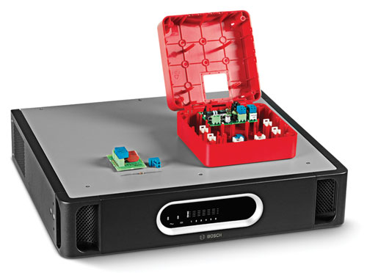
it Specifiche
tecniche e
strutturali

Informazioni sul documento

Scopo
Quando vengono preparate specifiche, offerte o preventivi per un sistema isolatore della linea altoparlanti di Bosch, potrebbe essere necessario fornire una descrizione funzionale dettagliata di tutte le apparecchiature fornite. Le specifiche tecniche e strutturali presentate in questa pubblicazione sono destinate a tale scopo e, se necessario, possono essere copiate e/o riprodotte.

Ambito
Il sistema isolatore della linea altoparlanti di Bosch deve essere utilizzato in combinazione con il sistema audio per l'emergenza Praesideo o il Plena Voice Alarm System. Le presenti specifiche tecniche e strutturali contengono solo la descrizione funzionale specifica per il sistema isolatore della linea altoparlanti di Bosch.

Pubblico
Le presenti specifiche tecniche e strutturali soddisfano le esigenze di contraenti, consulenti ed altri professionisti addetti alla gestione di progetti o alla progettazione, alla specifica ed all'approvvigionamento di sistemi di comunicazione al pubblico/allarme vocale.

Copyright
Bosch Security Systems BV, Eindhoven, possiede il copyright di tali specifiche; tuttavia, professionisti ed organizzazioni autorizzati, con lo scopo di compilare proposte di specifiche e specifiche tecniche e documentazione correlata a favore delle proprie attività di vendita e gestione di progetti, possono riprodurle completamente o in parte.

Formato del documento
Le specifiche tecniche e strutturali sono disponibili sotto forma di documento digitale in formato Word (.doc). I riferimenti alle pagine, figure, tabelle, ecc. nel documento digitale contengono collegamenti ipertestuali alle rispettive posizioni.

Indice

1 Introduzione 4
2 Campo delle specifiche 4
3 Riepilogo del sistema 4
3.1 Panoramica del sistema 4
3.2 Funzioni del sistema 4
3.3 Autorizzazioni e conformità 5
3.4 Compatibilità del sistema 5
3.5 Configurazione del sistema 5
3.6 Installazione ed interconnessione
del sistema 6
3.7 Funzionamento del sistema 6
3.8 Manutenzione di prima linea del sistema 6
4 Specifiche tecniche 7
4.1 Unità master 7
4.2 Scheda isolatore 8
4.3 Resistenza terminale EOL 8
4.4 Scheda di blocco DC 8

Introduzione
Il sistema isolatore della linea altoparlanti rappresenta un'alternativa a basso costo per assicurare il funzionamento in sistemi di comunicazione al pubblico e di allarme vocale in caso di incendio o altre calamità. Lo scopo principale del sistema è evitare la perdita della funzione audio a causa di malfunzionamenti della linea altoparlanti.

Tale sistema è in grado di eliminare, in gran parte, la necessità di un costoso cablaggio E30, utilizzando il metodo di cablaggio in loop. Il sistema è completamente supervisionato ed è configurabile in base all'installazione di comunicazione al pubblico/allarme vocale.

Le applicazioni includono:
- Sistemi di comunicazione al pubblico che coprono ampie zone, ad esempio, più di
25 altoparlanti per zona.
- Allarme vocale: posizioni che dispongono di vari ambienti nella stessa zona rivelazione incendio.

Campo delle specifiche
Queste specifiche riguardano la fornitura, l'installazione e la manutenzione del sistema isolatore della linea altoparlanti.

Riepilogo del sistema

Panoramica del sistema
Il sistema isolatore della linea altoparlanti include un'unità master, schede isolatore e schede di blocco DC.

Le uscite zona del sistema di comunicazione al pubblico/allarme vocale possono essere collegate all'unità master, che gestisce un totale di sei loop di altoparlanti da 500 watt. Le schede isolatore sono disposte a catena "daisy-chain" nel loop di altoparlanti e distribuiscono l'audio proveniente dal sistema di comunicazione al pubblico/allarme vocale agli altoparlanti.

Lo stato di ciascun loop viene indicato dai LED posizionati sul pannello anteriore dell'unità master.
Il pannello anteriore dispone anche di LED che indicano lo stato dell'alimentazione di rete e dell'alimentazione con batteria di backup. Tutti gli indicatori di guasto sul pannello anteriore sono collegati ai relè di guasto sul pannello posteriore dell'unità master.
Il pannello posteriore contiene le interconnessioni, il selettore di tensione, l'interruttore di alimentazione di rete e gli interruttori DIP per scopi di configurazione e verifica.

Le schede isolatore sono dotate di due connettori audio da 100 V per il collegamento ad entrambi i lati del loop di altoparlanti ed un terzo connettore audio da 100 V per la creazione di un raccordo per uno o più altoparlanti. Vengono fornite le configurazioni dei ponticelli per l'impostazione del livello di potenza consentito degli altoparlanti (10, 36, 100 watt o 10 watt con filtro del tono pilota da 20 kHz) ed altre impostazioni di supervisione.

La scheda isolatore è dotata di un LED di verifica/guasto. La scheda isolatore è montata in un alloggiamento rosso conforme allo standard IP30. Il LED è visibile quando la scheda viene installata nell'alloggiamento, facilitando la ricerca di guasti nel sistema.

La scheda di blocco DC blocca la tensione DC e fornisce protezione da sovraccarico tramite la limitazione della corrente. Essa dispone degli stessi collegamenti delle schede isolatore, che consentono un collegamento semplice e rapido del loop di altoparlanti e collegamenti con raccordo (carico degli altoparlanti di 10 watt).

Funzioni del sistema
L'unità master controlla i guasti di loop sul loop di altoparlanti e ne consente la visualizzazione sul pannello anteriore.

La funzione principale della scheda isolatore consente di:
- rilevare ed isolare cortocircuiti nella sezione adiacente.
- rilevare ed isolare circuiti aperti, cortocircuiti e sovraccarichi su un raccordo.

Autorizzazioni e conformità
Il sistema isolatore della linea altoparlanti è conforme a tutte le normative ed a tutti gli standard applicabili per questo tipo di apparecchiatura ed, in particolare, deve disporre delle seguenti autorizzazioni e conformità:

Autorizzazioni
Sicurezza | conforme allo standard EN 60065
Emissione | conforme allo standard EN 55103-1
Immunità | conforme agli standard EN 55103-2 ed  EN 50130-4
Settore navale | conforme allo standard EN 60945
Evacuazione | conforme allo standard EN 54-16

Conformità
Conforme per l'uso,  come descritto negli | standard NEN2575, VDE0833 e BS5839
Evacuazione | conforme allo standard EN 60849

Inoltre, il sistema è conforme a tutte le normative internazionali, nazionali e locali applicabili per la progettazione, costruzione ed installazione di apparecchiature elettriche.

Compatibilità del sistema
Il sistema isolatore della linea altoparlanti è testato con i seguenti prodotti e linee di prodotti:

Linee di prodotti:
- Sistema audio per l'emergenza Praesideo
- Plena (VAS) Voice Alarm System
Amplificatori Praesideo :
- Amplificatori di potenza: PRS-1P500,
PRS-2P250 e PRS-4P125
- Amplificatori di base: PRS-1B500,
PRS-2B250 e PRS-4B125
Unità Plena Voice Alarm System:
- Controller Plena Voice Alarm: LBB1990/00
- Router Plena Voice Alarm: LBB1992/00
- Amplificatori di potenza Plena: LBB1930/20, LBB1935/20 e LBB1938/20

Il sistema isolatore della linea altoparlanti è compatibile per l'utilizzo con i prodotti per la sorveglianza altoparlanti della famiglia Praesideo (LBB4440/00, LBB4441/00, LBB4442/00 e LBB4443/00).

Configurazione del sistema
È possibile utilizzare le seguenti opzioni di installazione:

Opzione di installazione 1: una scheda isolatore per ciascun altoparlante:
Per questa opzione, è possibile installare un massimo di 50 schede isolatore in ciascun loop di altoparlanti.

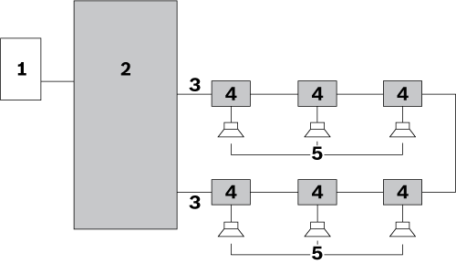

Opzione di installazione 2: ramo di altoparlanti collegato ad una scheda isolatore:

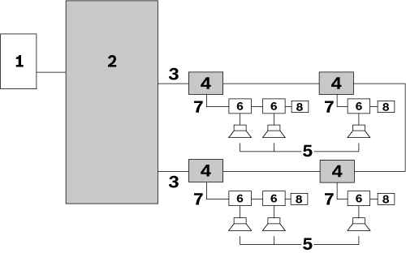

Opzione di installazione 3: altoparlanti collegati tra schede isolatore:

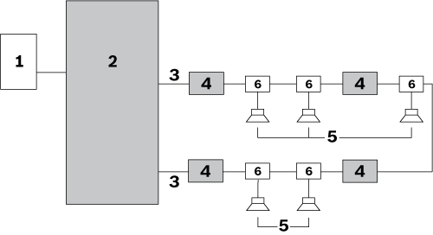

Opzioni di installazione combinate:
È possibile combinare opzioni di installazione:

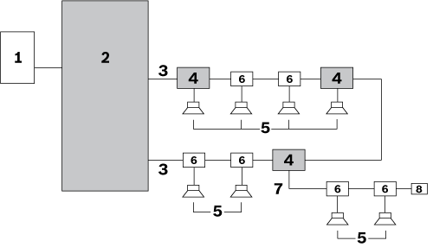

N. | Elemento
1 | Uscita zona del sistema di comunicazione al pubblico/allarme vocale
2 | Unità master
3 | Loop di altoparlanti (un loop visualizzato)
4 | Scheda isolatore
5 | Altoparlante
6 | Scheda di blocco DC

Installazione ed interconnessione del sistema
Le unità master possono essere integrate in rack da 19".

L'installazione del sistema è basata sul metodo di cablaggio in loop. Tutti gli altoparlanti sono collegati al sistema tramite una scheda isolatore, una scheda di blocco DC o un condensatore di blocco DC.

Il calibro massimo di cablaggio dei cavi utilizzati per il loop di altoparlanti è di 2,5 mm². La lunghezza massima del cavo di ogni loop di altoparlanti è 1000 m.

La capacità massima totale del cavo di ciascun loop
è di 600 nF, inclusa la capacità del cavo di raccordo.
L'impedenza massima totale del cavo in ciascun loop
è di 24 ohm.

La lunghezza massima del cavo da un raccordo ad un altoparlante è di 50 m, indipendentemente dalla
lunghezza del loop. Il carico massimo consentito su una scheda di blocco DC è di 20 watt.

Funzionamento del sistema
Il sistema isolatore della linea altoparlanti è completamente supervisionato. Non sono presenti controlli operatore sul pannello anteriore o posteriore dell'unità master.
L'interfaccia utente sul pannello anteriore dell'unità master è costituita da LED che indicano le seguenti condizioni:
- Modalità walk test
- Guasto
- Inizializzazione loop
- Loop OK

Lo stato dell'alimentazione di rete e dell'alimentazione con batteria di backup viene indicato anche sull'unità master.

L'unità master, le schede isolatore e le schede di blocco DC sono grado di funzionare alla temperatura operativa massima di 55 °C.

Il sistema verifica la presenza di condizioni di errore nel loop di altoparlanti principale.

Manutenzione di prima linea del sistema
Il design del sistema consente una facile e rapida identificazione e correzione dei guasti da parte del personale locale. Questa operazione è supportata da un modalità walk test integrata. Vengono fornite parti di ricambio ed istruzioni.

Specifiche tecniche
Il dispositivo dispone delle seguenti specifiche tecniche:

Unità master

Specifiche elettriche

Alimentazione di rete
Tensione | 115/230 VAC, ±10%, 50/60 Hz
Capacità del fusibile | T 6,3 A, 250 V
Corrente di picco | Tempo: < 10 ms; ≤ 30 A
Consumo energetico massimo | 150 W

Alimentazione a batteria
Tensione | 18 - 56 VDC nominale 24 o 48 VDC
Livello di rilevazione guasti di backup | 21 ± 1 VDC
Corrente dell'alimentazione di backup massima | 4,5 A

Interfacce hardware
Audio I/O da 100 V  (loop 1-6) | Connettore a vite collegabile
Uscita guasti (loop 1-6) | Contatti mobili 24 V, 1 A
Relè di guasto eccetto relè di guasto generale | - Lo stato OK, di solito, non viene alimentato  - NO è aperto
Relè di guasto generale | - Lo stato OK è "failsafe" e, di solito, è alimentato  - Lo stato NC è aperto (failsafe)

Prestazioni
Numero massimo di schede isolatore in loop | 50
Capacità di mantenimento della potenza per loop | 500 W
Gamma di frequenza | 50 Hz – 20 kHz

Consumo energetico della batteria 24 V

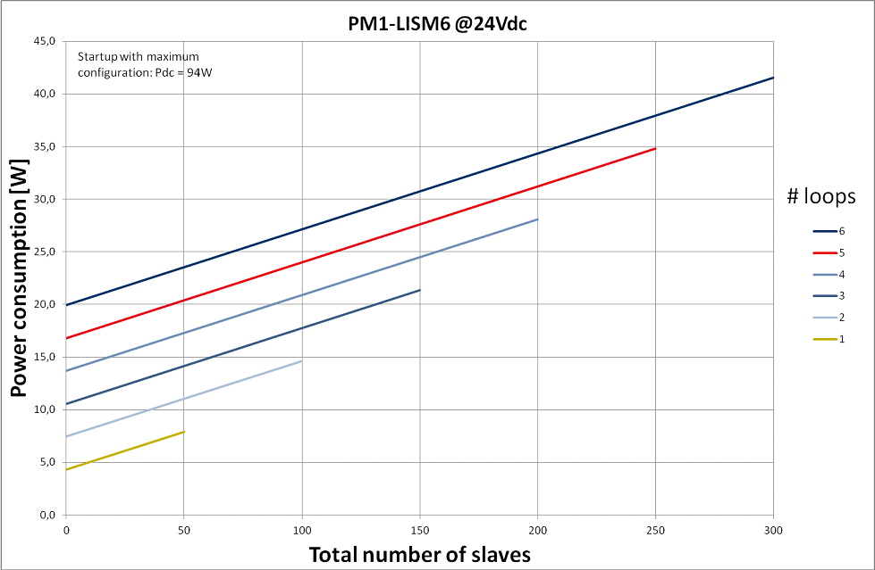

Consumo energetico della batteria 48 V

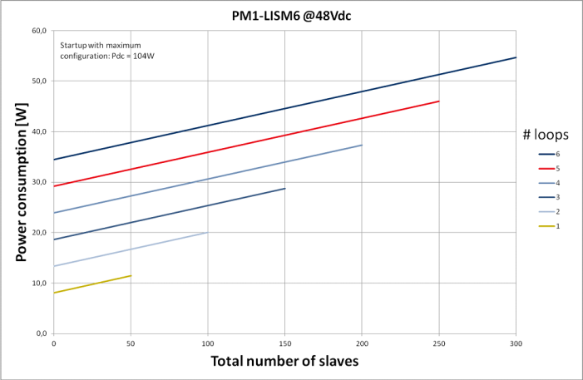

Specifiche meccaniche

Dimensioni (A x L x P)
Per utilizzo in rack  da 19", con staffe | 88 mm x 483 mm x 400 mm
davanti alle staffe | 40 mm
dietro alle staffe | 360 mm
Peso | 15,9 kg
Montaggio | A rack da 19"
Colore | Antracite ed argento

Specifiche ambientali

Temperatura  di esercizio | Da -5 ºC a +55 ºC
Temperatura  di stoccaggio | Da -20 ºC a +70 ºC
Umidità relativa | Da 15% a 90%
Pressione atmosferica | Da 600 a 1100 hPa

Scheda isolatore

Specifiche elettriche

Collegamento del loop  di altoparlanti | Audio da 120 VAC, max 5 A
Carico massimo degli altoparlanti collegati in cascata | 500 W
Carico massimo del raccordo-off | 100 W
LED di guasto/verifica | Giallo
Pulsante di verifica | Attivazione temporanea

Specifiche meccaniche

Dimensioni (A x L x P) | 78 mm x 60 mm x 32 mm  (3.0 x 2.3 x 0.6 in)
Alloggiamento | 150 mm x 150 mm x 75 mm  (5.9 x 5.9 x 2.9 in)
Opzioni di montaggio | - Installato nell'alloggiamento  in dotazione  - Installato all'interno dell'altoparlante  - Installato in un alloggiamento IP-65 (è richiesta una  staffa di montaggio opzionale  LBB 4446/00)
Peso | Circa 180 g
Colore | Rosso
Proprietà ignifughe | UL60065
Protezione accesso | IP30
Eseguire i fori per i cavi | - 3 fori per cavi da 6 mm  - 3 fori per cavi da 9 mm

Specifiche ambientali

Temperatura  di esercizio | Da -5 ºC a +55 ºC
Temperatura  di stoccaggio | Da -20 ºC a +70 ºC
Umidità relativa | Da 15% a 90%
Pressione atmosferica | Da 600 a 1100 hPa

Resistenza terminale EOL

Specifiche elettriche

Resistenza terminale EOL | Resistenza da  47 kohm, > 0,5 W

Scheda di blocco DC

Specifiche elettriche

Collegamento del loop  di altoparlanti X1, X2 | Audio da 120 VAC, max 5 A
Carico massimo degli altoparlanti collegati in cascata | 500 W
Raccordo X3 | 20 W su raccordo-off
Filtro passa-alto | - Carico da 67 Hz a 20 W  - Carico da 34 Hz a 10 W

Specifiche meccaniche

Dimensioni (A x L x P) | 60 mm x 45 mm x 30 mm  (2.7 x 1.8 x 0.6 in)
Montaggio | Installato internamente all'altoparlante (è richiesta una staffa di montaggio opzionale LBB 4446/00)
Peso | Circa 16 g

Specifiche ambientali

Temperatura  di esercizio | Da -5 ºC a +55 ºC
Temperatura  di stoccaggio | Da -20 ºC a +70 ºC
Umidità relativa | Da 15% a 90%
Pressione atmosferica | Da 600 a 1100 hPa

Per ulteriori informazioni, visitare il sito www.boschsecurity.it

© 2014 Bosch Security System BV
I presenti dati possono essere soggetti a modifiche senza preavviso
03-2014 V1.1

